LAPORAN LAB TEKNIK PENGUKURAN FREKUENSI TINGGI



Percobaan No.2
Pengukuran Karakteristik Mixer
Oleh:
Kelompok VII /Kelas 3NK
- Nazma Nurfaidah (201344026)
- Nifa Syahla (201344027)
- Qory Ahmed Arieputra (201344028)
- Renanda Egy Putra Wadana (201344029)

Tanggal percobaan : 12/09/2022
Tanggal pengumpulan laporan: 19/09/2016

PRODI TELEKOMUNIKASIKASI – TEKNIK ELEKTRO
POLITEKNIK NEGERI BANDUNG
SEPTEMBER 2022

- Tujuan
- Memahami karakteristik Low Pass RF Mixer, sifat dan penggunaannya
- Mengukur spectrum frekuensi mixer
- Mengukur convertion loss
- Mengukur isolasi RF-LO, IF-LO

- Teori Pendahuluan
Salah satu proses RF atau frekuensi radio yang paling berguna adalah pencampuran. Tidak seperti mixer audio di mana sinyal hanya ditambahkan bersama-sama, ketika radio atau RF berbicara tentang pencampuran.
Mixer adalah sistem nonlinier yang berfungsi untuk mencampur dua sinyal untuk mendapatkan komponen frekuensi total atau perbedaan yang dihasilkan dari produk intermodulasi yang kemudian menimbulkan perkalian dari kedua sinyal tersebut.
Proses pencampuran atau perkalian non-linear digunakan di hampir setiap radio saat ini dan juga di banyak sirkuit lain yang memungkinkan sinyal diubah dari satu frekuensi ke frekuensi lain sehingga pemrosesan sinyal misalnya dapat dilakukan pada frekuensi rendah di mana lebih mudah untuk dilakukan, tetapi sinyal dapat diubah ke frekuensi yang lebih tinggi di mana sinyal akan ditransmisikan atau diterima.
Conversion loss adalah rasio daya pada frekuensi keluaran dengan daya pada frekuensi masukan untuk daya LO (osilator lokal) yang diberikan. Kinerja LO yang ditentukan diperlukan karena kerugian konversi berubah dengan tingkat LO sebagai impedansi dioda mixer berubah.
$$Convertion Loss (dB)=\frac{P_{out}(dBm)}{P_{in}(dBm)}$$
Frekuensi bayangan merupakan salah satu faktor yang menyulitkan dalam proses pencampuran frekuensi. Frekuensi bayangan ini sulit dibedakan dari sinyal frekuensi terdekat dan keberadaannya dapat mengganggu. Pencampuran dua sinyal menghasilkan sinyal yang merupakan perbedaan dari dua sinyal campuran.
Faktor isolasi adalah kemampuan setiap port mixer untuk mengisolasi atau membatasi kontak antar port sehingga daya dari sinyal pada port tersebut tidak tercampur. Berbagai jenis mixer memiliki batas pemisahan yang berbeda. Semakin tinggi nilai isolasi, semakin baik mixer akan mencegah kehilangan daya dari sinyal di setiap port.
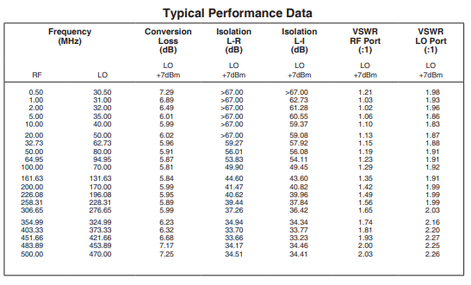

- Setup Pengukuran

- Diagram Blok
- Convertion Loss
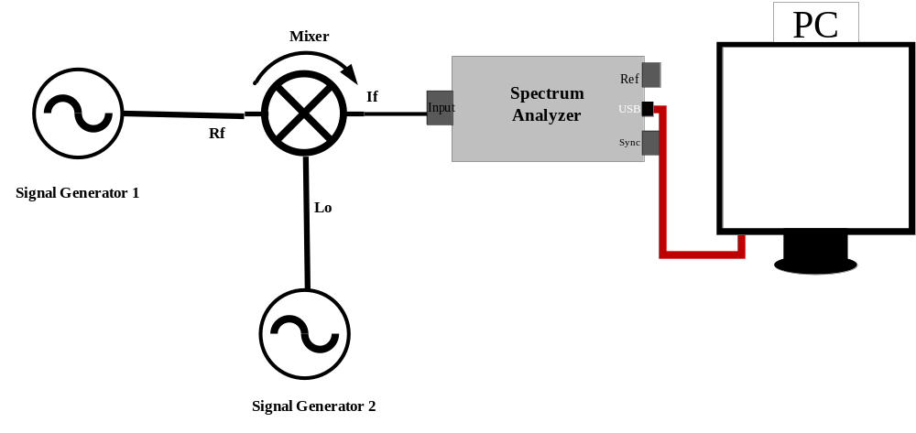
- Faktor Osilasi
  - LO-RF
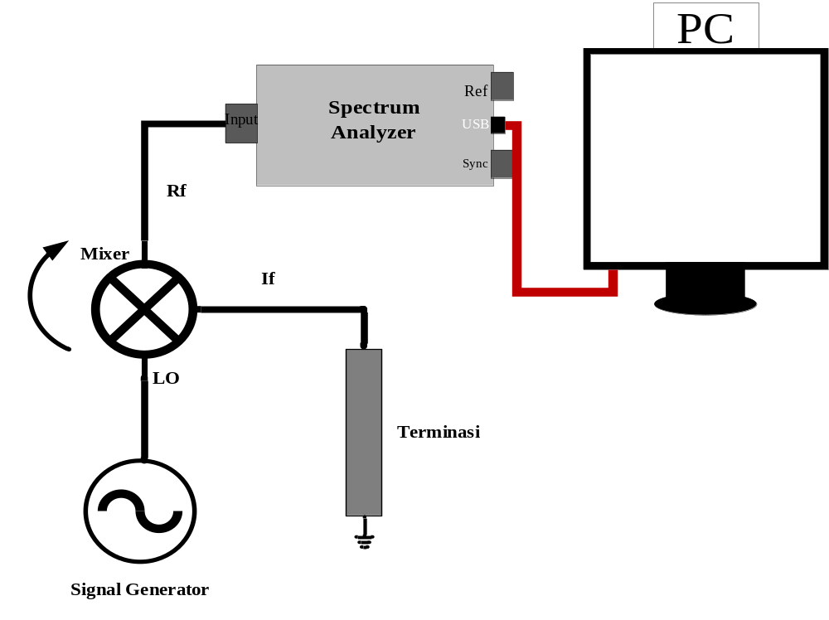

  - LO-IF
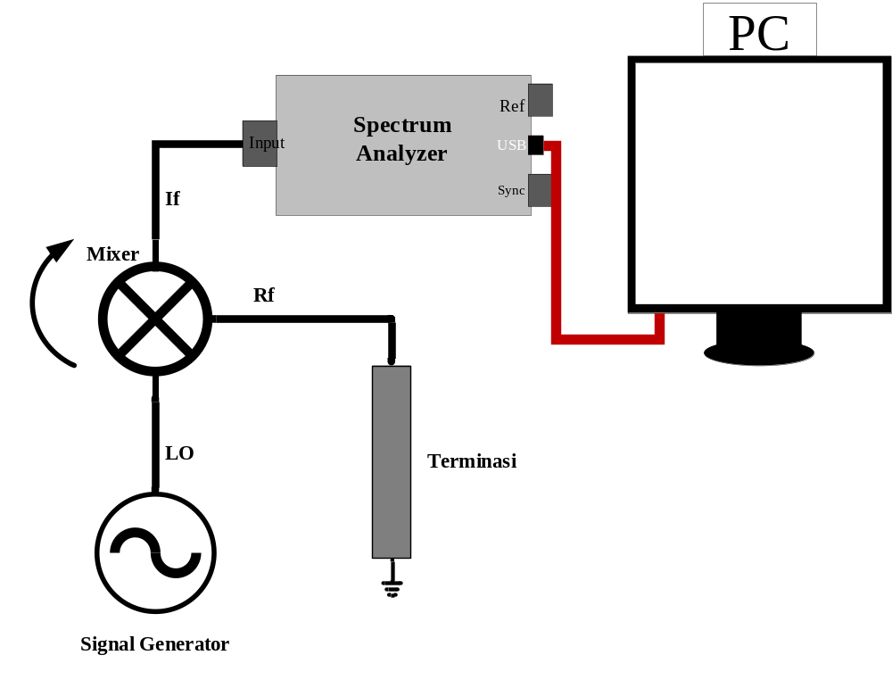

- Frekuensi Bayangan
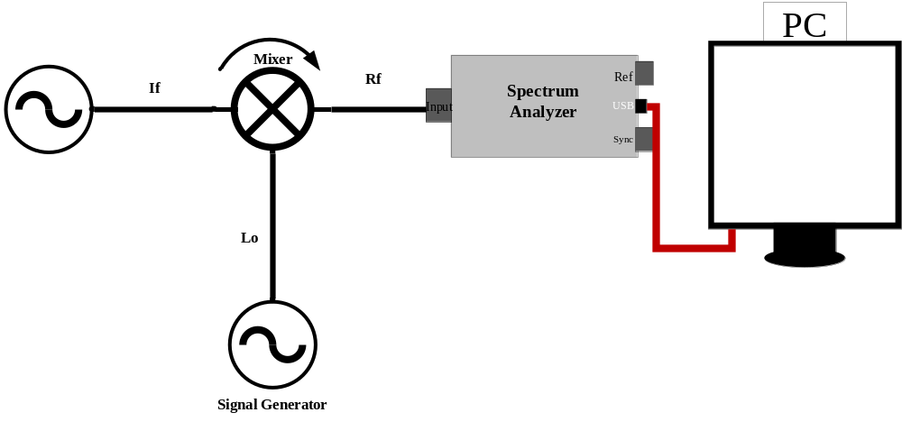
- Setup Pengukuran
- Convertion Loss
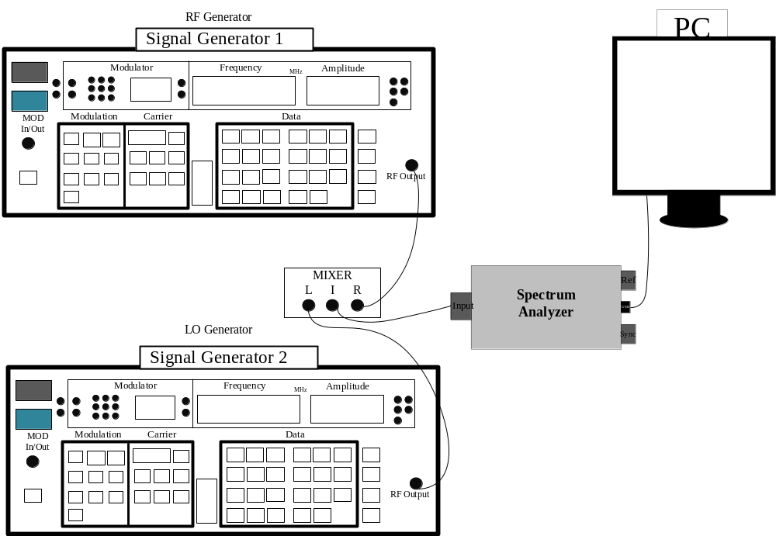
- Faktor Isolasi
  - LO-RF
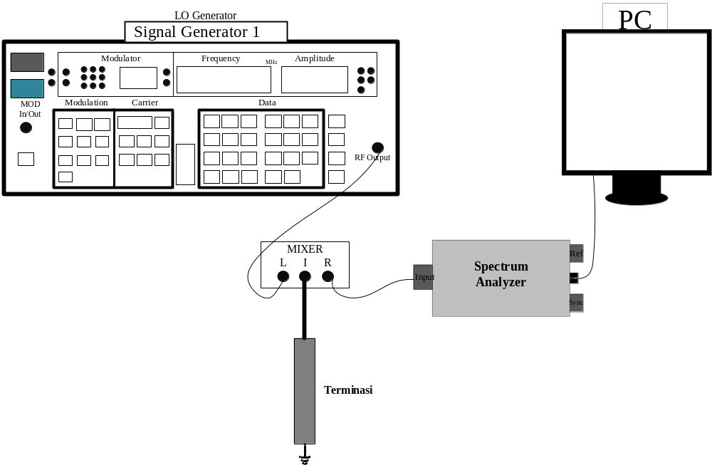
  - LO-IF
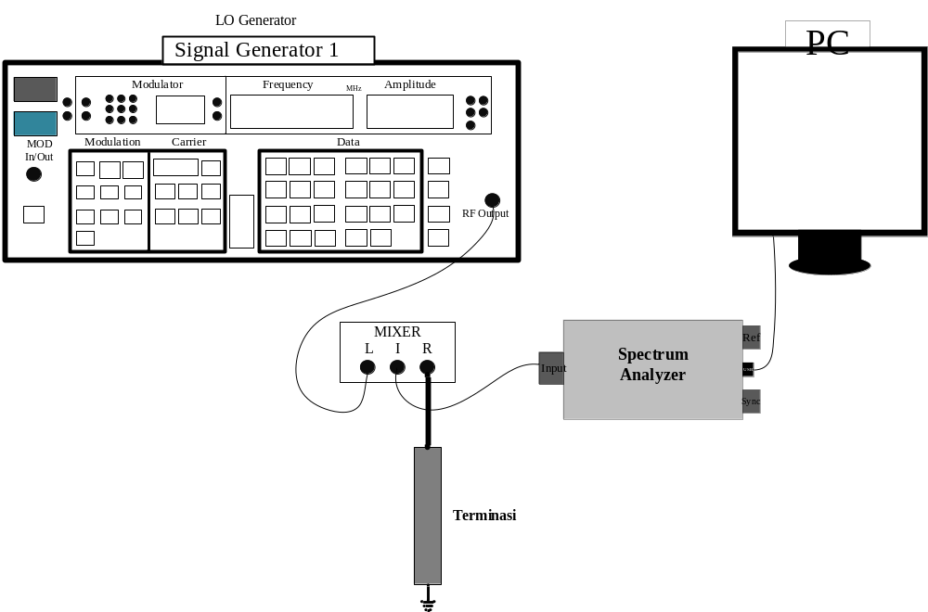
- Frekuensi Bayangan

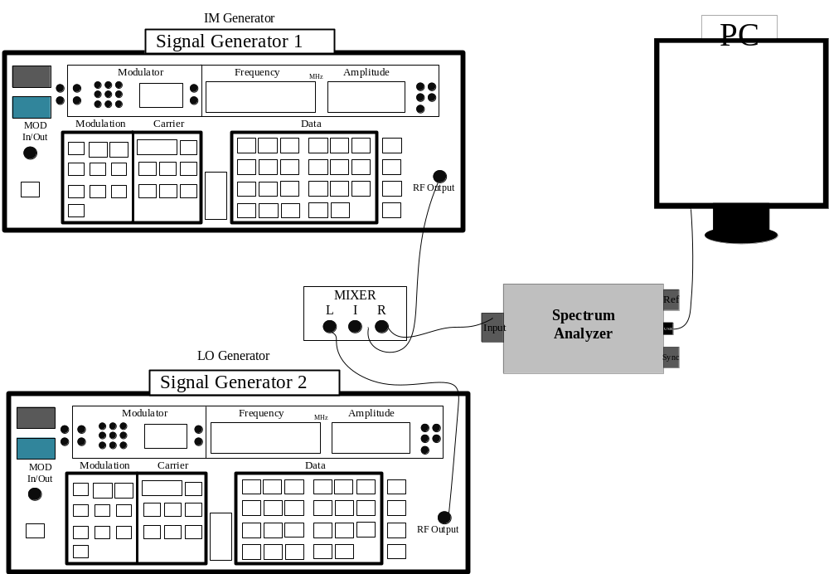
- Alat dan Bahan

- Signal Generator
- Sofware signal hound
- Kabel koaksial
- Spectrum Analyzer

- Metode Percobaan
- Proses Kalibrasi
Kalibrasi dilakukan dengan menginput $F_{Rf}$ dan $P_{Rf}$ pada signal generator 1. Kemudian menghubungkan output generator 1 ke input Spectrum Analyzer lalu USB Spectrum Analyzer dihubungkan ke PC. Atur tampilan grafik pada layar PC dengan ‘CENTER’ sebesar $F_{Rf}$. Perhatikan tampilan grafik pada layar PC, tandai spectrum tertinggi dan sesuaikan dengan nilai $F_{Rf}$ dan $P_{Rf}$, jika belum sama ubah input sinyal sampai sesuai dengan $F_{Rf}$ dan $P_{Rf}$. Lakukan hal yang sama untuk $F_{Lo}$ dan $F_{Im}$.
- Menentukan Karateristik Mixer

- Pengukuran Convertion Loss
FRf = 102,2 MHz
PRf = -30 dB
Flo Atas = 112,9 MHz
Flo Bawah = 91,5 MHz
Plo = 0 dB
Pengukuran Convertion Loss dilakukan pada $F_{Lo}$ atas dan $F_{Lo}$ bawah. Untuk mengukur convertion loss setup pengukurannya yaitu port ‘R’ Mixer dihubungkan ke output Signal Generator $F_{Rf}$ dan port ‘L’ Mixer dihubungkan ke output Signal Generator $F_{Lo}$ lalu port ‘I’ Mixer dihubungkan ke input Spectrum Analyzer. Lakukan analisis pada grafik respon frekuensi yang ditampilkan software signal hound. Untuk menghitung convertion loss dapat dihitung menggunakan persamaan:
$$Convertion Loss (dB)=\frac{P_{out}(dBm)}{P_{in}(dBm)}$$
- Pengukuran Faktor Isolasi
  - RF-LO
Flo Atas = 112,9 MHz
Flo Bawah = 91,5 MHz
Plo = 0dB

Pengukuran Faktor Isolasi pada RF-LO dilakukan dengan menterminasi 50Ω port ‘I’ Mixer. Port ‘L’ Mixer dihubungkan ke ouput signal generator $F_{Lo}$. Port ‘R’ Mixer dihubungkan ke input Signal Hound. Lakukan analisis pada grafik respon frekuensi yang ditampilkan software signal hound.

  - IF-LO
Flo Atas = 112,9 MHz
Flo Bawah = 91,5 MHz
Plo = 0dB

Pengukuran Faktor Isolasi pada IF-LO dilakukan dengan menterminasi 50Ω port ‘R’ Mixer. Port ‘L’ Mixer dihubungkan ke ouput signal generator $F_{Lo}$. Port ‘I’ Mixer dihubungkan ke input Signal Hound. Lakukan analisis pada grafik respon frekuensi yang ditampilkan software signal hound..

- Pengukuran Frekuensi Bayangan
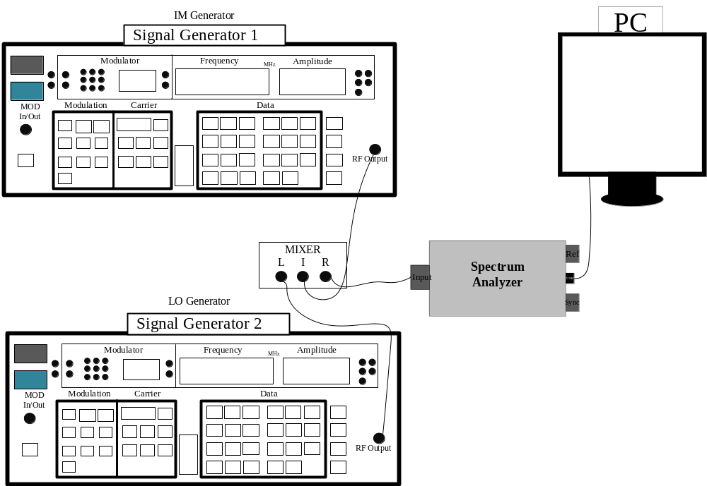
Fim Atas = 123,6 MHz
Fim Bawah = 80.8 MHz
Pim = -30 dB
Flo Atas = 112.9 MHz
Flo Bawah = 91.5 MHz
Plo = 0dB
Flo Atas = 112,9 MHz
Flo Bawah = 91,5 MHz

Pengukuran frekuensi dilakukan pada $F_{Im}$ atas dan $F_{Im}$ bawah. Untuk mengukur convertion loss setup pengukurannya yaitu port ‘R’ Mixer dihubungkan ke Input Spectum Analyzer dan port ‘L’ Mixer dihubungkan ke output Signal Generator $F_{Lo}$ lalu port ‘I’ Mixer dihubungkan ke output Signal generator $F_{Im}$. Lakukan analisis pada grafik respon frekuensi yang ditampilkan software signal hound.

- Hasil dan Pembahasan

Diketahui:
Rf = 102,2 MHz, PRf = -30 dBm
If = 10,7 MHz, Plf = 0 dBm
Flo Atas = 102,2 + 10,7 = 112,9 MHz
Flo Bawah = 102,2 – 10,7 = 91,5 MHz
FIm Atas = 102,2 + 2 (10,7) = 123,6 Mhz
FIm Bawah = 102,2 - 2 (10,7) = 80,8 Mhz

- Conversion Loss
- Atas
-30 – (-43,9) = 13,9 dBm
- Bawah
-30 – (-38,6) = 8,6 dBm

- Osilasi Faktor (LO – RF)
- Atas
0 – (-49,4) = 49,4 dBm
- Bawah
0 – (-51,3) = 51,3 dBm

- Faktor Isolasi (LO – IF)
- Atas
0 – (42,2) = 42,2 dBm
- Bawah
0 – (44,2) = 44,2 dBm

- Frekuensi Bayangan
- Lo atas
- FIm Atas = 6,9 dBm (Terdapat frekuensi bayangan)
- FIm Bawah = 80,9 dBm (Tidak muncul frekuensi bayangan)

- Lo Bawah
- FIm Atas = 87,4 dBm (Tidak muncul frekuensi bayangan)
- FIm Bawah = 40,1 dBm (Muncul frekuensi bayangan)

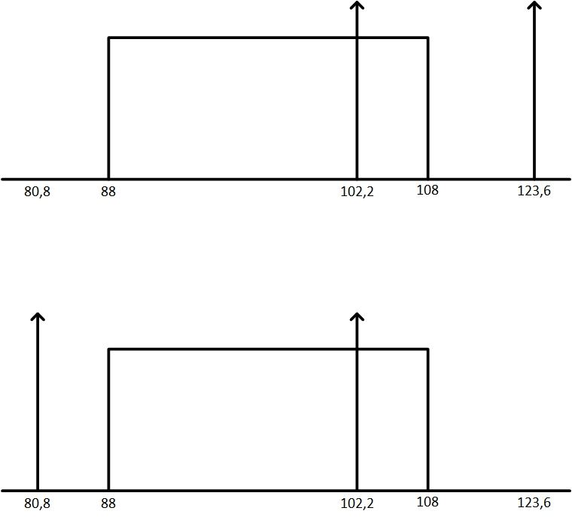
- Lo Atas

- Lo Bawah

Dari parameter yang sudah didapat dari pengukuran dan perhitungan yang berupa (masukin IL, FI, sama frek bayangan). Dengan F_{RF} sebesar 102.2 MHz, kita mendapatkan F_{LO} sebesar 112.9 MHz dan 91.5 MHz. Nilai dari conversion loss yang didapatkan saat menggunakan F_{LO} sebesar 112.9 MHz tidak sesuai dengan yang ada di datasheet Mixer ZAD-1+. Selebihnya, nliai parameter yang didapatkan masih dalam cakupan datasheet yang mengimplikasikan bahwa mixer yang digunakan masih dalam kondisi yang baik.
Frekuensi bayangan yang terjadi disebabkan oleh proses pencampuran sinyal antara F_{RF} dan F_{LO} yang selisihnya menghasilkan frekuensi 10.7 MHz. Keberadaan frekuensi bayangan ini tidak perlu dikhawatirkan karena kebanyakan frekuensi banyangan tidak masuk ke dalam band radio FM yang sebesar 88MHZ sampai 108MHz.
- Kesimpulan
Pada praktikum yang sudah dilakukan, praktikan dapat memahami cara kerja dan kegunaan dari Mixer. Dari parameter yang sudah didapatkan, dapat disimpulkan bahwa nilai Conversion Loss yang didapatkan menandakan bahwa terjadi redaman pada saat proses pencampuran dua buah sinyal yang dilakukan oleh mixer. Nilai factor isolasi yang didapatkan menunjukan bahwa mixer yang digunakan dapat menahan sinyal yang masuk kedalam port mixer dengan nilai yang sudah sesuai dengan datasheet. Frekuensi bayangan yang didapatkan sebesar 123.6 MHz dan 80.8 MHz tidak masuk kedalam bandwidth sinyal radio FM, jadi tidak perlu dikhawatirkan frekuensi bayangan tersebut digunakan oleh penerima.

DAFTAR PUSTAKA
What is Conversion Loss?. https://www.rfcafe.com/references/electrical/image-frequency.htm (diakses 18 September 2022)
Mixer Image Frequency. https://www.everythingrf.com/community/what-is-conversion-loss (diakses 18 September 2022)

LAMPIRAN

- Convertion Loss
- Atas
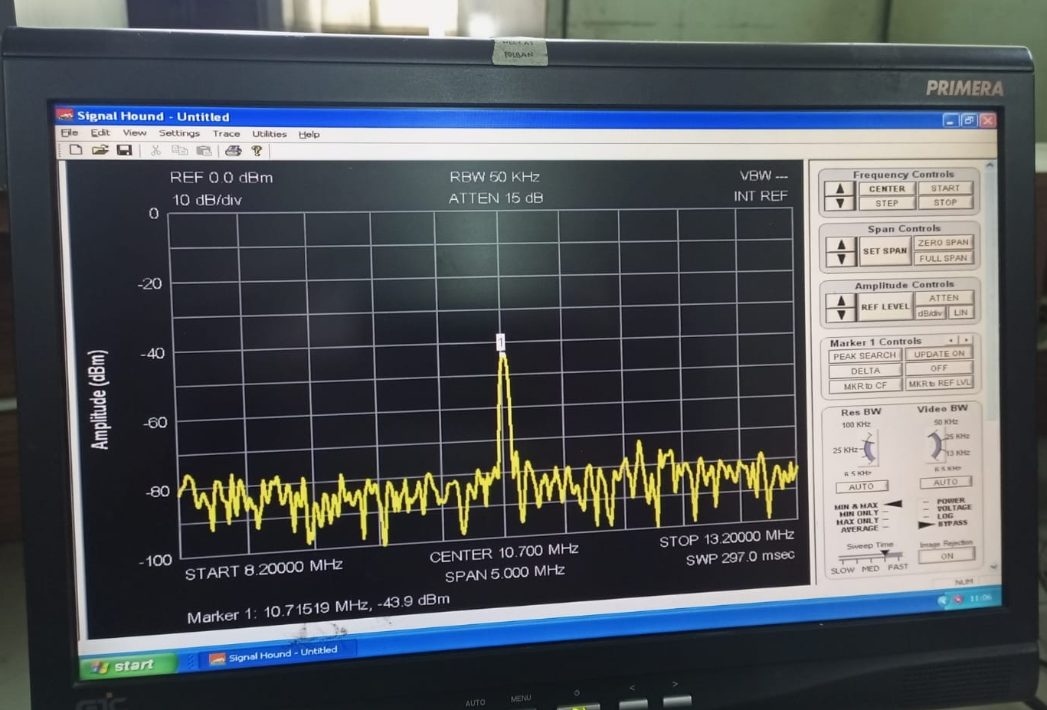
- Bawah
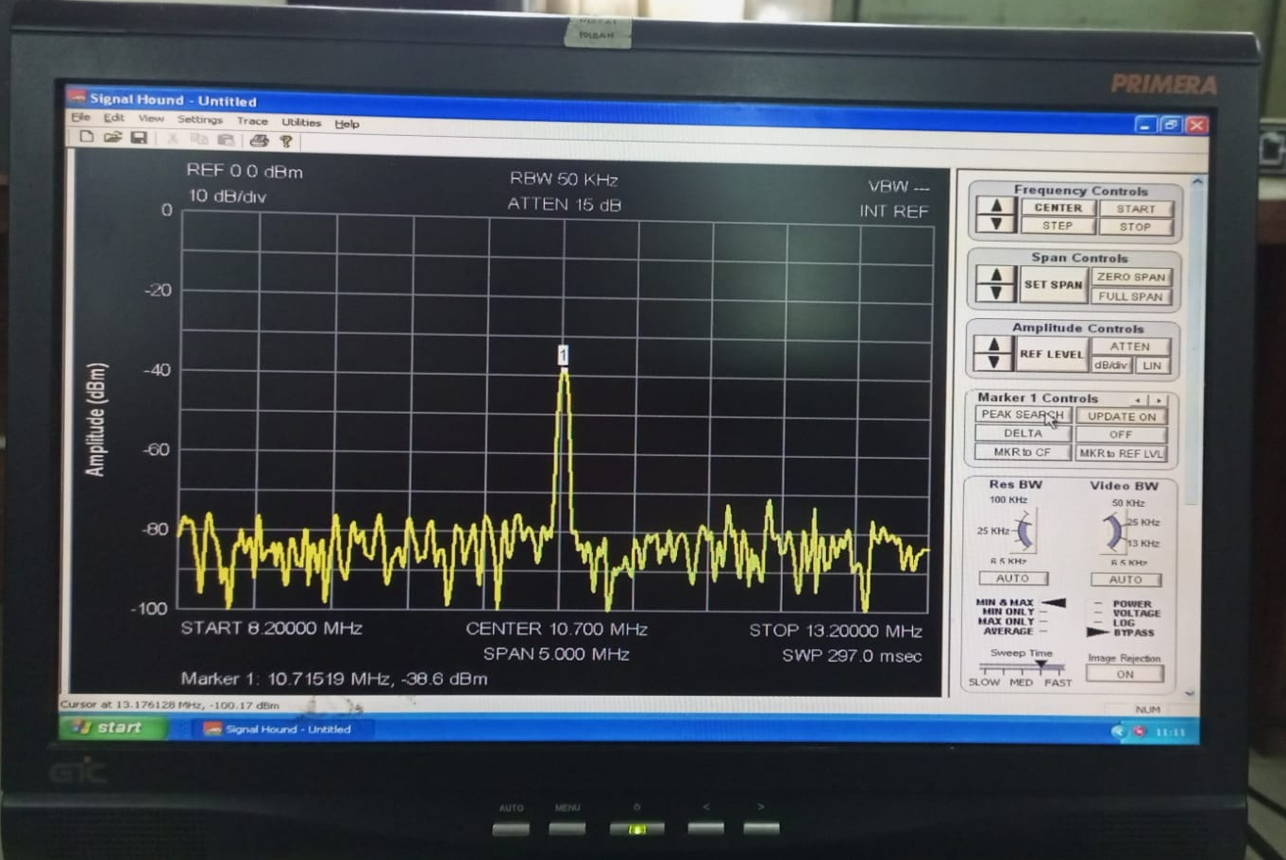
- Faktor isolasi
  - LO-RF
- Atas
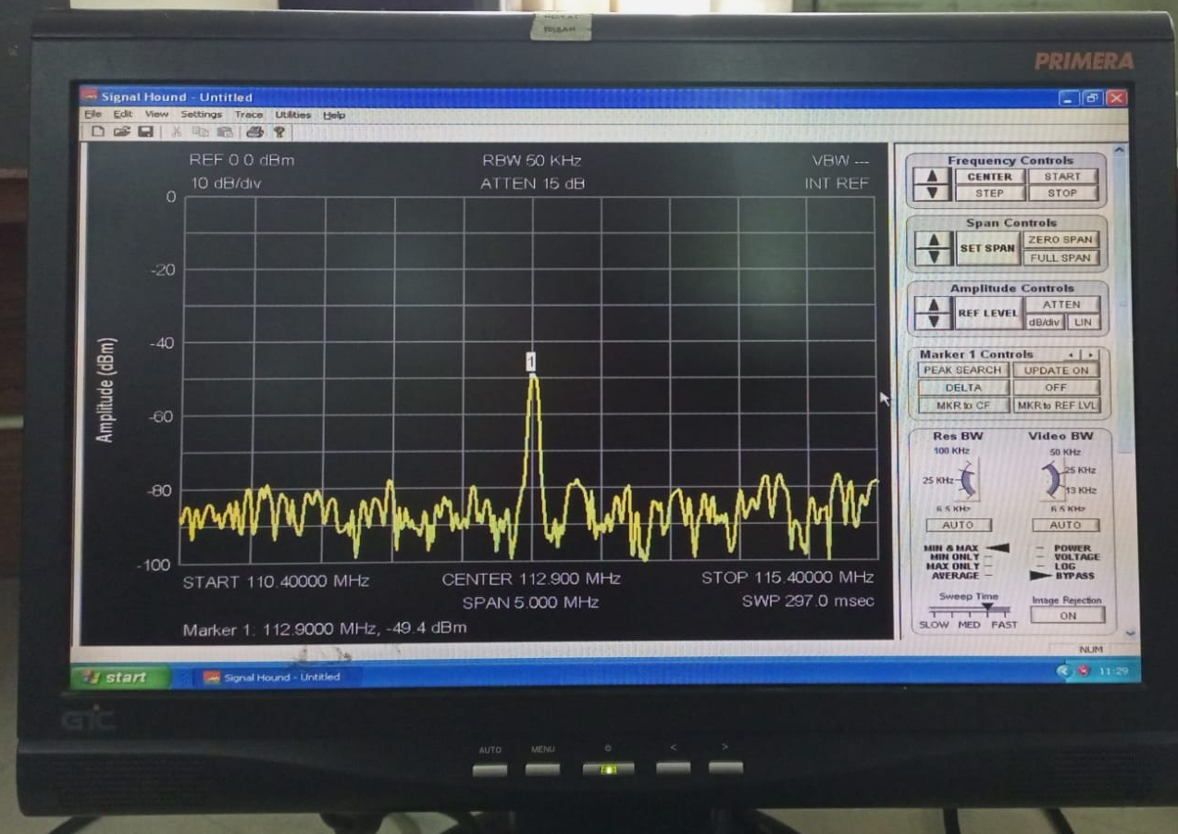
- Bawah
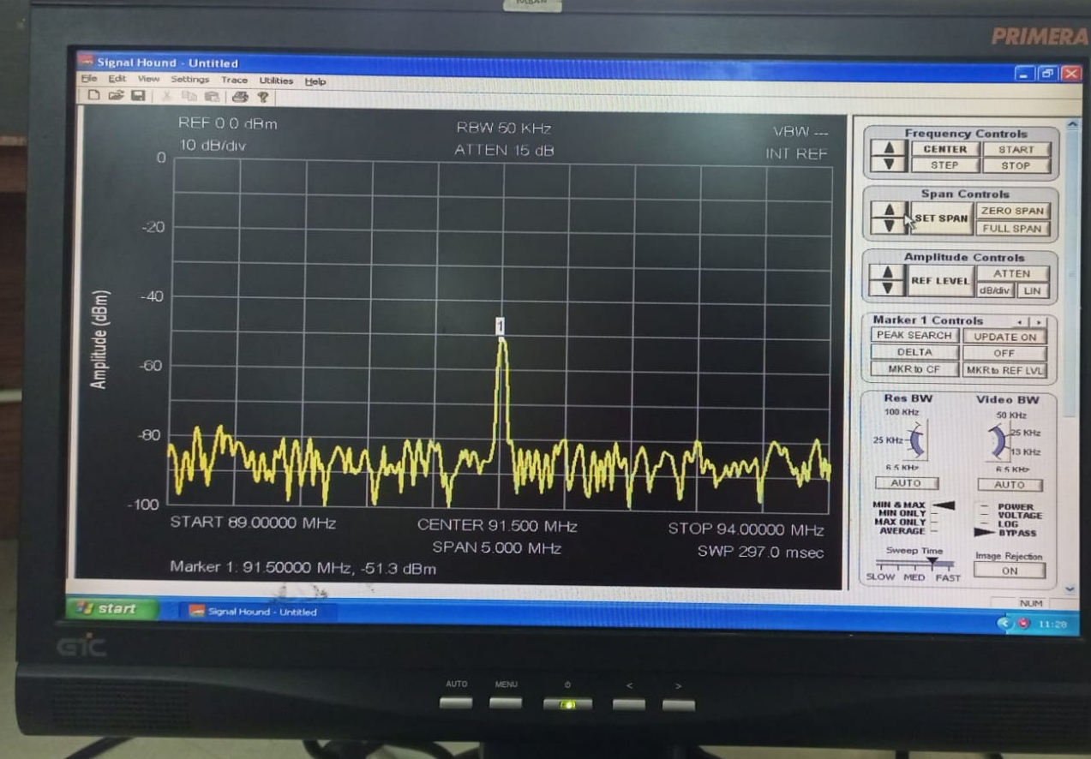

  - LO-IF
- Atas
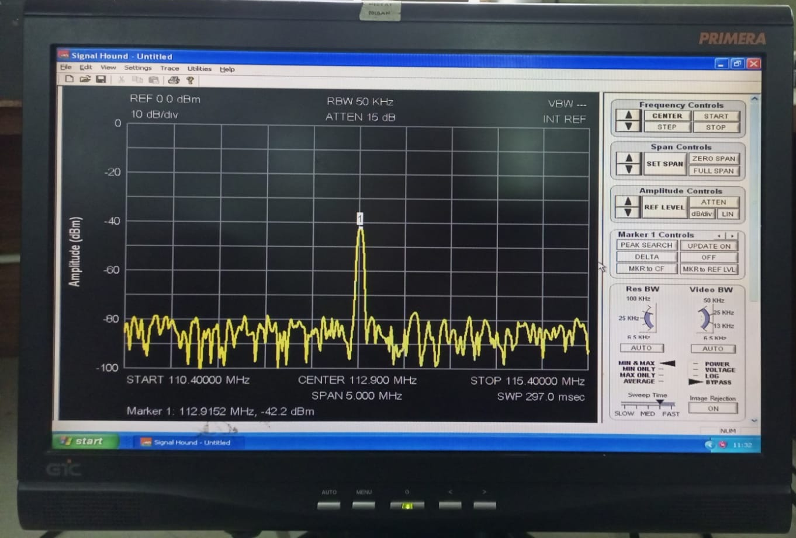
- Bawah
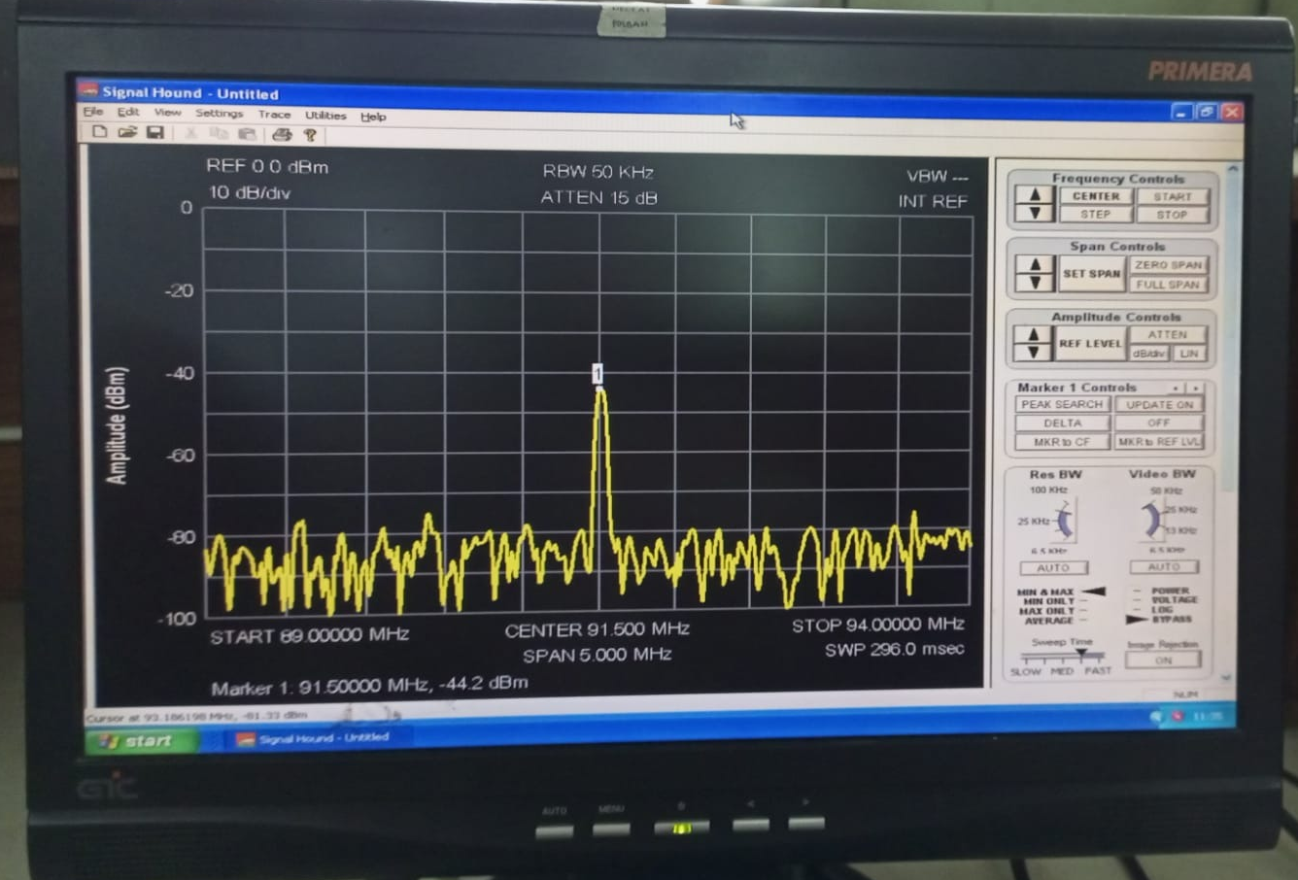

- Frekuensi Bayangan
  - FLo Atas
- Fim atas
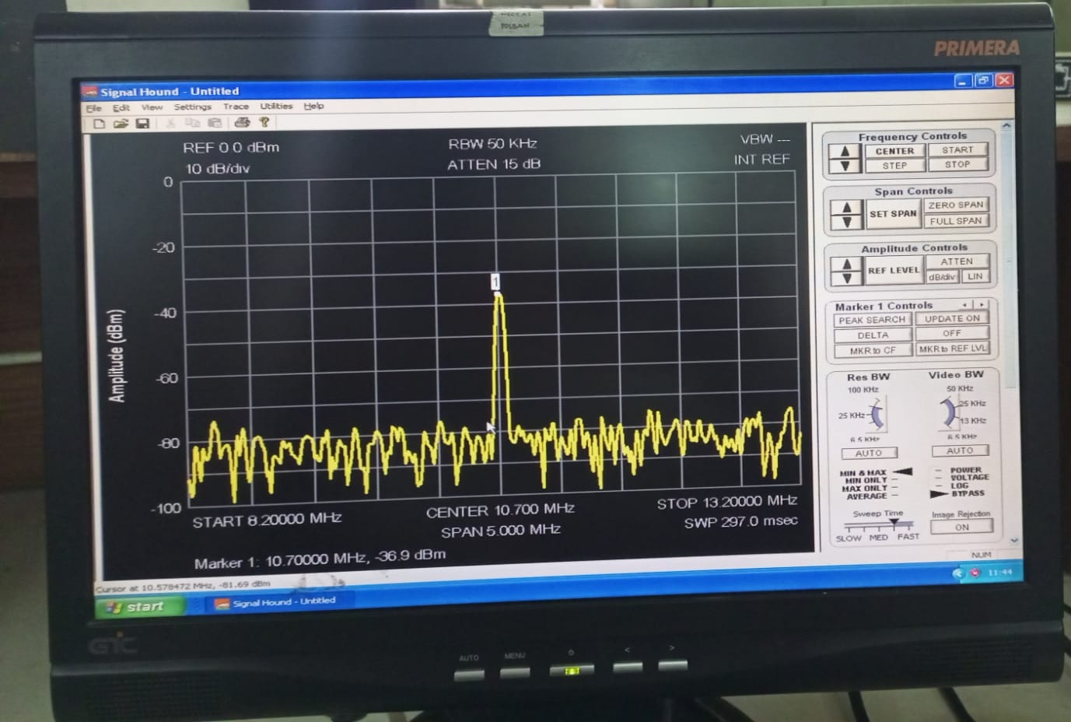
- Fim Bawah
  - FLo Bawah
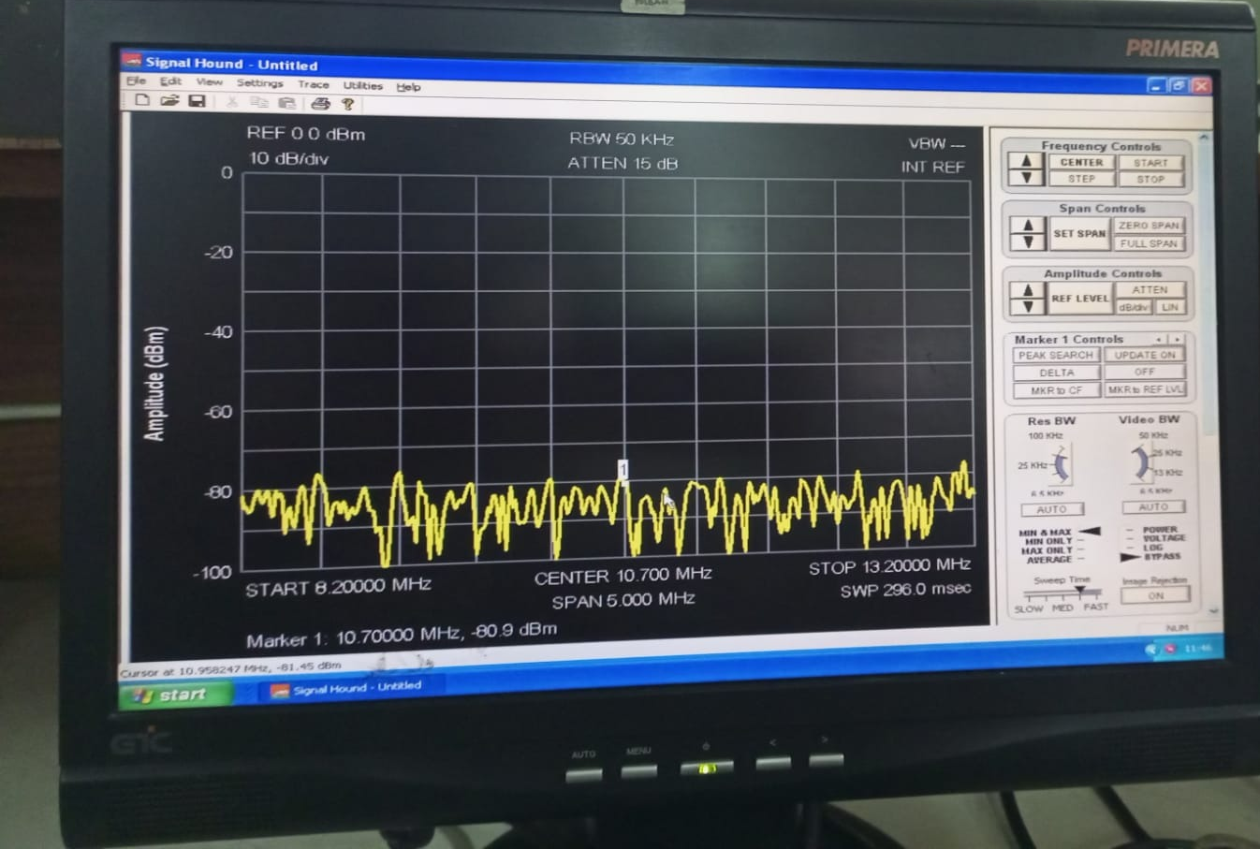
- Fim atas
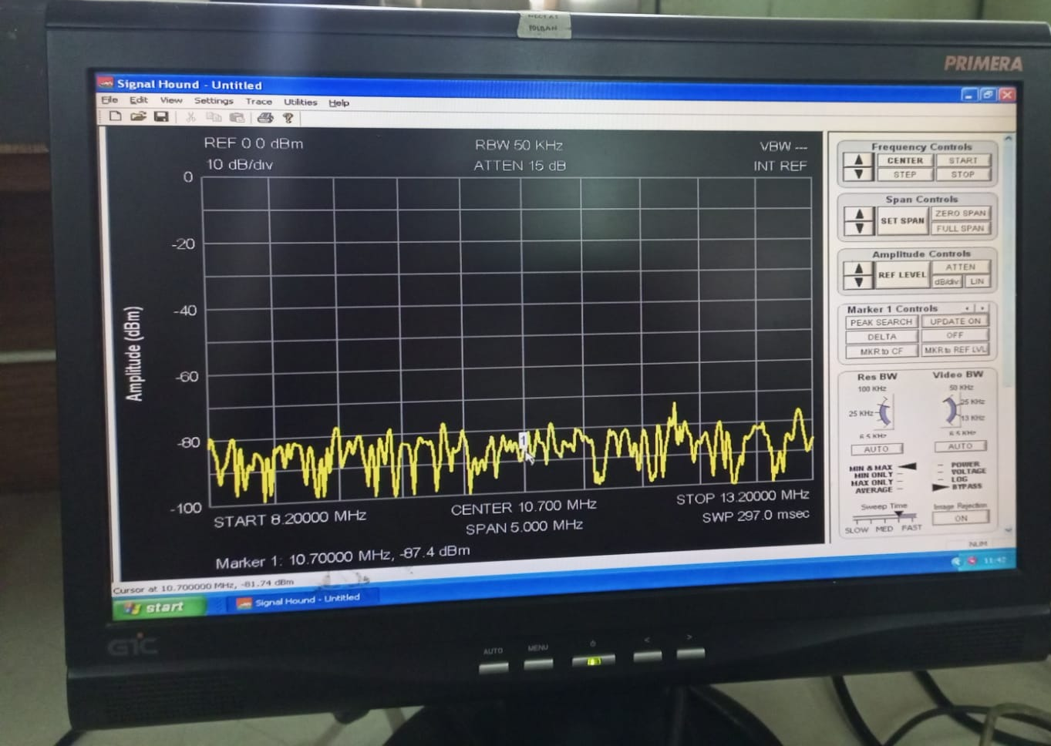
- Fim Bawah
